Lisp (ka LISP) on pika ajalooga programmeerimiskeelte perekond.

Programmeerimise võtmeküsimused läbi aegade
1957-62 | Heuristiline programmeerimine  Masintõlge  Teoreemide automaatne tõestamine  GPS  Kujutuvastus  LISP
1963-67 | Loomuliku keele mõistmise süsteemid  Resolutsioonimeetod  ELIZA
1968-72 | Mikromaailmad (nt. "kuubikute maailm")  DENDRAL (ekspertsüsteem)  SHRDLU (robot)
1973-77 | Default-loogika  Freim, skript  Semantilised võrgud  TI programmeerimiskeeled: FRL jt.  Produktsioonide süsteemid  MYCIN (ekspertsüsteem)  Hägusa teadmuse esitus
1978-82 | Metasüsteemid  Ekspertsüsteemide "kestad"
1982 ja edasi | Suured projektid, sh.  - Jaapani 5. põlvkonna arvuti  - USA raamprogramm DARPA  - Euroopa Liidu suured raamprogrammid: ESPRIT, Copernicus  Kommertssüsteemid  Spetsiaalne riistvara  Tehisnärvivõrgud
1994 ja edasi | Agenditehnoloogia  (intelligentsed agendid)

Intellektitehnika-alaste uurimuste põhivaldkonnad kaasajal
1)teadmuse esitus - teadmuse esituse mudelite väljatöötamine, teadmusbaaside loomine
2) TI süsteemide tarkvara
- spetsiaalsete programmeerimiskeelte väljatöötamine, kus esikohal loogiline ja sümboltöötlus arvutusprotseduuride asemel (Lisp, Prolog, SmallTalk, Refal jt.)
- rakenduspaketid intelligentsete süsteemide tööstuslikuks väljatöötamiseks (ekspertsüsteemide "kestad")
3) loomuliku keele liidesed ja masintõlge
4) intelligentsed robotid
5) masinõpe
6) kujutuvastus, pildianalüüs
7) uued arvutiarhitektuurid: Lisp- ja Prolog-masinad, andmebaasimasinad, paralleelarvutid, vektorarvutid
8) mängud ja tehislooming (muusika, luule jms.) - kommertsrakendused
9) muu
- geneetilised algoritmid
- intelligentsete agentide süsteemid
- loogiline tuletus
- pehmed (fuzzy) arvutused
Tehisintellekti põhiküsimused
1) Teadmiste (e. teadmuse) esitamine (TE, knowledge representation)
Missuguseid teadmisi modelleeritavast ainevaldkonnast esitada?
Missugust formalismi kasutada nende teadmiste esitamisel teadmusbaasis?
Kuidas kiiresti leida teadmusbaasist vajalikke teadmisi?
Raamide (e. piiride) probleem (frame problem) J. McCarthy 1969 (Rich&Knight, lk. 44-45).
- Kuidas kontrollida, et teadmised pole vastuolus?
- Kuidas kõrvaldada vananenud teadmisi?
TI süsteemi funktsioneerimine sõltub oluliselt sellest, kuidas need küsimused on lahendatud.
Praegusel ajal ei ole olemas teadmuse esituse teooriat ega ka teadmuse mõiste täpset definitsiooni.
Eksisteerivad mitmed TE meetodid. Näit.:
- KUI-SIIS reeglitena (produktsioonidena)
- predikaatarvutuse valemitena
- graafina, mille tippudeks on ainevaldkonna mõisted, kaarteks aga nendevahelised seosed - need on strukturaalsed TE meetodid (sh. semantilised võrgud, freimid, kontseptuaalsete sõltuvuste graafid, skriptid jne.)
2) Probleemilahendus (e. lahendi tuletamine, problem solving).
Ülesande lahendamise protseduur sõltub TE meetodist. Näit.
loogiline tuletus - kui TE-ks loogikaarvutus,
tee otsimine graafis (algolekust lõppolekusse olekute ruumis).
3) Planeerimine (planning).
4) Suhtlemine (interaction).
Suhtlus loomulikus keeles: tekst, kõne (keele mõistmine ja keele genereerimine).
Kujundite äratundmine (e. kujutuvastus), pildianalüüs -> tehisnägemine.
5) Õppimine (uute teadmiste omandamine, sealhulgas tuletus analoogia põhjal, induktiivne tuletus, deduktiivne tuletus).

Lisp (ka LISP) on pika ajalooga programmeerimiskeelte perekond.
Lisp on väga ühtse süntaksiga keel: andmed, funktsioonid, programmid on loendid. Sellest tuleneb ka keele nimi List processing language (loendite töötlemise keel).
Keele autoriks on John McCarthy, kes leiutas selle 1958. aastal.
Võimalus programme käigupealt muuta teeb Lispist võimsa keele.

Dialektid
Tuntuimad üldotstarbelised Lispi dialektid on Common Lisp ja Scheme. Üks uusimaid dialekte on Clojure.
Mitmed dialektid on kasutusel aga muude programmide koosseisus. Näiteks tekstiredaktor Emacs on laiendatav Emacs Lispi abil ning AutoCAD AutoLISPiga.

Ever wonder what makes Lisp so powerful?
Now you can find out for yourself-
And you don't even have to install anything on your computer to do it!
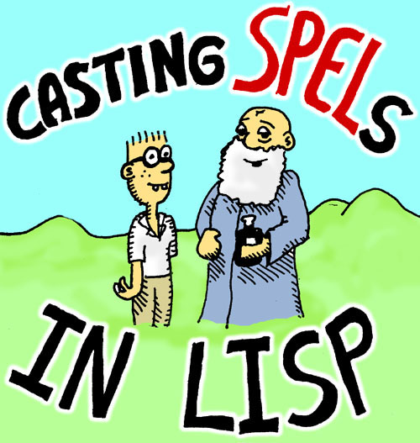
A COMIC BOOK
By Conrad Barski, M.D.
LISPERATI.COM
Download PDF
licensed under the GNU Free Documentation License 1.2
Emacs Lisp Version | Clojure Lisp Version | Turkish Version | Ruby Version | Haskell Version?!

3/31/10 Breaking News- Watch out for my new Super Fantastic Expanded Lisp Comic Book/Text Book from No Starch Press this Summer! Travel to the Land of Lisp- Soon in book form!! It's a bit behind schedule (what's a couple of years between friends) but it will be worth the wait!
Anyone who has ever learned to program in Lisp will tell you it is very different from any other programming language. It is different in lots of surprising ways- This comic book will let you find out how Lisp's unique design makes it so powerful!
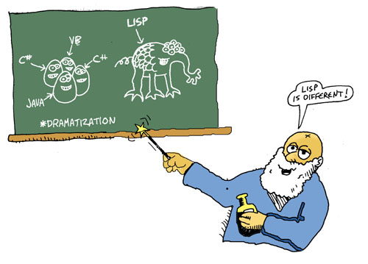
This tutorial has small bits of Lisp code written in
this font and color

...Simply copy these snippets into the prompt of a Lisp compiler and by the time the tutorial is done you will have your own text adventure game!
There are many great Lisp compilers out there that you can use, but the easiest to use for this tutorial is Franz's Allegro Common Lisp, a very powerful commercial Lisp that Franz, Inc. has graciously made available through a telnet environment HERE so you can try it out without installing any software on your PC. Simply click on the link and you browser will launch a telnet window that gives you everything you need!
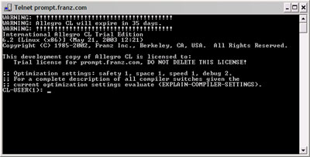
(Another Lisp I really like to use is the open-source CLISP, which you might want to download if you know you'll be spending more time with Lisp)
If you're using Allegro Common Lisp, please execute the following from the Lisp prompt:

(setf tpl:*print-length* nil)

...Just copy the text from your browser, then right-click on the telnet window and choose Paste. Don't worry too much about this line- it just prevents Allegro from chopping off messages printed by our text adventure game.
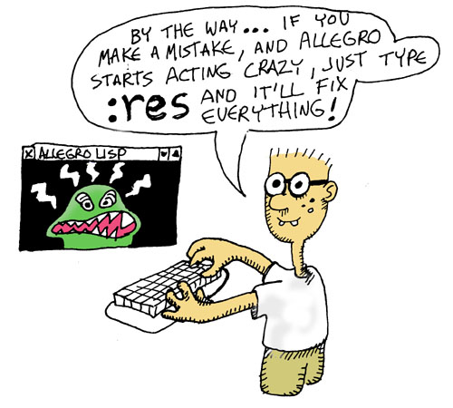
NEXT >>

Teised häkkerite jaoks erilise tähtsusega keeled on Perl ja LISP. Perli tasub õppida praktilistel kaalutlustel - seda kasutatakse laialdaselt dünaamilises veebis ja süsteemihalduses, nii et isegi kui sa kunagi Perli ei kirjuta, peaksid suutma seda lugeda. Paljud kasutavad Perli nii, nagu mina soovitaks Pythonit - vältimaks C-s programmeerimist ülesannete juures, mis ei nõua C masinalähedust. Sa pead olema suuteline nende koodi lugema.
LISPi tasub õppida teistel kaalutlustel - nimelt selle suure valgustava kogemuse nimel, mille sa läbi elad, kui see sulle viimaks kohale jõuab. See kogemus muudab su paremaks programmeerijaks elu lõpuni, isegi kui sa tegelikult kuigi palju LISPi ei kasutagi. (Mõningat algkogemust võid LISPiga saada üsna kergesti, kirjutades ja muutes Emacsi tekstiredaktori redigeerimisrežiime või Script-Fu pluginaid GIMPi jaoks.)
Kõige parem oleks tegelikult õppida ära kõik viis: Python, C/C++, Java, Perl ja LISP. Lisaks sellele, et nad on tähtsaimad häkkerikeeled, esindavad nad väga erinevaid lähenemisi programmeerimisele ning igaüks neist harib sind erineval väärtuslikul moel.

